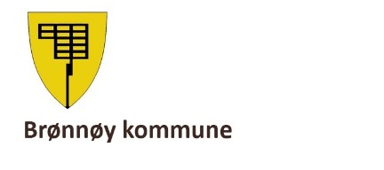

Reglement for ungdomsrådet

Høst 2024

Innholdsfortegnelse
§ 1 – Formål 3
§ 2 – Mandat/arbeidsoppgaver 3
§ 3 – Valg av medlemmer og funksjonstid 3
§ 4 – Møter 4
§ 5 – Sekretariat 4
§ 6 – Møte- og talerett 4
§ 7 - Godtgjørelse 4

§ 1 – Formål
Ungdomsrådet skal sikres en bred, åpen og tilgjengelig medvirkning i alle saker som gjelder dem.

Ungdomsrådet velges med hjemmel i kommunelovens § 5-1 og forskrift om kommunale og fylkeskommunale råd for eldre, personer med funksjonsnedsettelse og ungdom, FOR2019-06-17-727

§ 2 – Mandat/arbeidsoppgaver
Ungdomsrådet er rådgivende organ for kommunen. Rådet har rett til å uttale seg i alle saker som gjelder ungdom. Slike saker skal kommunestyret eller andre folkevalgte organer forelegge for rådet.
Ungdomsrådet skal ha følgende saker til uttalelse: årsbudsjett, økonomiplan og andre kommune- og sektorplaner som særlig berører barn og unge. Representant fra ungdomsrådet kan også delta i arbeids- og/eller referansegrupper knyttet til planarbeider i kommunen.

Kommunestyret skal etablere rutiner som sikret at rådet mottar sakene på et så tidlig tidspunkt i saksbehandlingen, at uttalelsene fra rådet har mulighet til å påvirke utfallet av saken.

Rådet kan også ta opp saker på eget initiativ. Uttalelsene skal følge saksdokumentene til det kommunale organet som avgjør saken endelig.

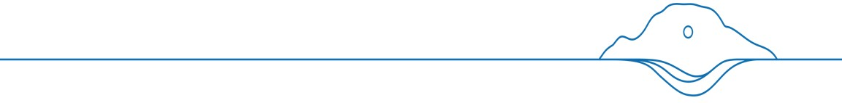
Rådet arrangerer en ungdoms politiske dag i året der alle ungdommer som ønsker kan møte. Denne dagen har obligatorisk oppmøte for alle elevrådsrepresentanter i ungdomsskolen. Videregående skole oppfordres også til å delta. Rapport fra ungdoms politiske dag legges frem for kommunestyret.

Minst to ganger i året arrangeres samarbeidsmøter mellom ungdomsrådet og elevrådene i ungdomsskolen og videregående skole. På disse møtene møtes ungdomsrådet leder/nestleder i elevrådene.

Kommunestyret bevilger hvert år et beløp som rådet selv gis myndighet til å fordele til tiltak for barn og unge.

§ 3 – Valg av medlemmer og funksjonstid
Rådet består av 7 medlemmer.
2. rep. fra Brønnøysund videregående skole med 1 vara.
1. rep. Fra Campus BLÅ, med 1 vara
3. rep. fra Brønnøysund ungdomsskole med 2 vara.
1. rep. fra Hilstad skole med 1 vara.

Da blir valg gjort som følgende: Den ene representanten fra videregående blir valgt for 2 år og den andre for 1 år. Den ene representanten fra Campus BLÅ blir valgt for 1 år. På Brønnøysund ungdomsskole blir det valgt 2 representanter for 2 år fra 9. trinn og 1 representant fra 10.trinn for 1 år. Så vil det bli omvendt fra neste år, da har man 2 fra 10.trinn og velger da 1 fra 9.trinn. Da går dette i syklus årene etter. På Hilstad blir det valgt 1 representant fra 9. eller 10. trinn for 1 år. Forslag til medlemmer fremmes gjennom det enkelte elevråd.

Reglement for ungdomsrådet | Brønnøy kommune 3 av 4

Rådet velger selv sin leder og nestleder blant medlemmene.
Medlemmene i ungdomsrådet skal på valgtidspunktet ikke ha fylt 19 år.
Det velges 1 representant fra kommunestyrets faste medlemmer med vara som skal ha møte- og talerett. Dette vil være ungdomsrådets talsperson i kommunestyret. Denne velges for 4 år.
Kommunedirektøren deltar med 1 representant fra administrasjonen (Barne- og familietjenesten) med talerett.

§ 4 – Møter
Rådet holder møter i henhold til oppsatt møteplan. Ellers innkalles rådet når minst en tredel av medlemmene krever det.
Hvis et medlem ikke møter på 2 møter, så mister en automatisk sin plass i rådet. Vara trer inn som fast representant og det avholdes suppleringsvalg. Årsak til forfall skal dokumenteres på linje med andre folkevalgte.
Saker tilgjengeliggjøres minst 7 dager før møtet. Saker skal etter samråd med rådets leder, legges fram for rådet i henhold til de saksbehandlingsregler som til enhver tid gjelder.
Det føres protokoll fra møtene. Protokollen gjøres tilgjengelig for alle.
Rådet legger hvert år fram årsmelding om sin virksomhet. Årsmeldingen legges fram for kommunestyret. Årsmelding sendes Nordland fylke kommune.
Innkalling sendes rådets medlemmer i rimelig tid før møtet. Sakspapirene legges samtidig ut på kommunens hjemmeside. Det føres møteprotokoll fra rådets møter. Møteprotokollen godkjennes av møteleder og ett medlem til som velges i møte.

§ 5 – Sekretariat
Representant fra Barne- og familietjenesten er rådgiver/koordinator for ungdomsrådet.

§ 6 – Møte- og talerett
Leder i ungdomsrådet har møte- og talerett i formannskap og kommunestyret i saker som angår barn og unge.
Kommunedirektør og ordfører har møte- og talerett i rådets møter.

§ 7 - Godtgjørelse
Medlemmer får møtegodtgjørelse og reisegodtgjøring etter Brønnøy kommunes godtgjørelses reglement.
Tapt arbeidsgodtgjørelse i forbindelse med møter dekkes i henhold til samme reglement.
Reglement for ungdomsrådet | Brønnøy kommune 4 av 4

